1Б и в клас Домашна работа 23 учебна седмица

Уважаеми родители,
Тази седмица преговаряхме буквите К и Г.
- Моля, довършете изписването на буквите, сричките, думите и ичреченията на стр. 48-49 в учебните тетрадки.
- Моля, научете да четете текста ,,Котката на Калина” на стр. 55 от Буквара.
- Преди да започнете да четете, моля, насочете вниманието на децата към значението на думите от Препоръчителен речник: котка, наскоро, у дома, малки, сладки, котета, мляко.
- Моля, принтирайте следващите страници и научете числата. При невъзможност за принтиране, моля напишете отговорите в тетрадките с тесни и шероки редове.

Колко плодове има? Запишете с думи под картинките.
-  ------------------------- грозде
-  -------------------------- череши
- 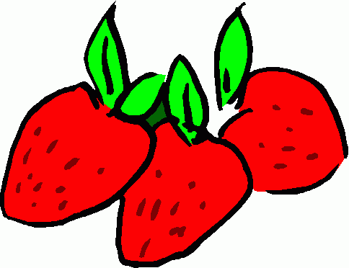 -------------------------- ягоди
- 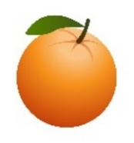 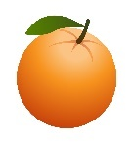 --------------------------- портокала
5.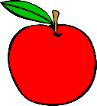 --------------------------- ябълки
6. 

------------------------- парчета диня

7.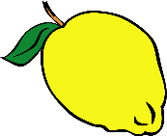 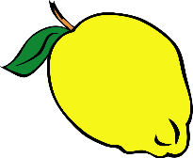

---------------------------------- лимона

8. 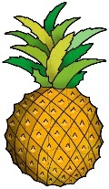

---------------------------------- ананаса

9. 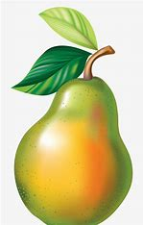

--------------------------------------- круши

10. 

--------------------------- банана

